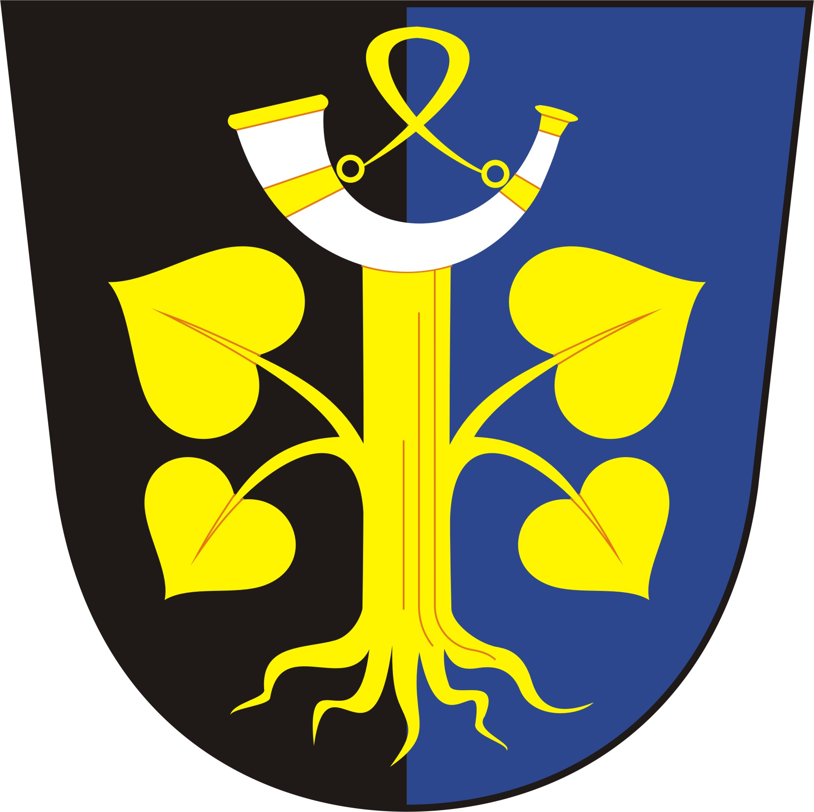
Obec Skořenice
Skořenice 23, 565 01 Choceň
IČ: 00279498

POZVÁNKA
Na zasedání Zastupitelstva obce Skořenice

Místo konání: | Obec Skořenice – velká zasedací místnost obecního úřadu, Skořenice č. p. 23
Doba konání: | středa 9. 9. 2026, od 18:30 hod.
Navržený program:
  - Schválení programu
  - Různé
  - Diskuse

Bc. Eva Frnková
starostka obce

